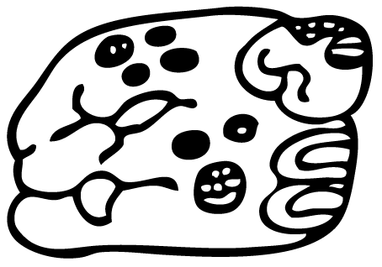
Séquence El cuento maya: los animales son sagrados.
Niveau: A2+ /B1
Axes: encuentros con otras culturas (Colegio)
La creación; salvar el planeta; el pasado en el presente (Seconde)
Axes 1/3/5/7/8 (Cycle terminal)
CECRL : 4.3.5 Utilisation esthétique ou poétique de la langue
p.49 Peut raconter une histoire A2/B1
Problématique: En el cuento maya, el mundo animal entre ficción y realidad, tradición y modernidad.
Séances : idées et problématiques soulevées | Supports | Activités langagières | Outils de communication | Évaluations  Travail maison
Lire, écouter, analyser, écrire et raconter, un conte animalier maya en respectant le contexte culturel maya ancestral et contemporain.  Mettre en perspective les ressemblances et les différences avec le conte traditionnel occidental transmis dans notre culture.  Analyser le statut paradoxal de l’animal dans le conte et dans la réalité.  Projet final : raconter son conte en binôme à un groupe d’élèves de 5° ou de primaire (récepteurs) en présentant des origamis « animales para plegar » élaborés en Arts Plastiques qui illustreront les contes. | Authentiques  Cartes géographiques, images, textes, audios, vidéos.  Feuilles pliages, origamis Papiroflexia : Animales del mundo maya  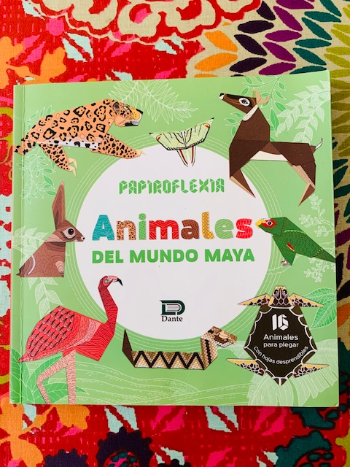 | Les 5 activités langagières  CO/ EOC/EOI/CE/EE  La production orale sera privilégiée car le conte dans la culture maya se transmet oralement mais la production écrite maya récente et l’écriture créative de l’élève permettront de fixer les compétences en cours d’acquisition ou acquises à l’oral.  La médiation prendra le relais lors de la production orale CO/COI  formative ou sommative. | Développer des compétences culturelles et linguistiques ainsi que des stratégies pour écrire et raconter un conte d’inspiration maya du Mexique (Yucatán).  Développer sa créativité tout en prenant en compte les enjeux écologiques de notre planète pour associer le conte traditionnel à son adaptation au monde contemporain.  Réaliser un petit lexique maya avec les mots rencontrés : el Mayab, Kin, el cenote, Kukulcán, los , el tzolkin, Chaac, Haab, Soots, Xibalba, Ixchel… projeter un mot écrit en maya. | Projet final : EO non évaluée, la production d’un conte à l’écrit sera racontée à un groupe d’élèves plus jeunes extérieurs à la classe.  Une évaluation finale, sommative en 2 étapes : EE écriture d’un conte  / EO raconter le conte corrigé en amont et appris.  Évaluation formative en 2 étapes  Séance 3 : une EO sur dictaphone et une EE en cours de séquence évaluées avec remédiation.
Séance 0  Les élèves découvrent ou redécouvrent et complètent leurs connaissances sur la culture maya au Mexique ; il est important de les sensibiliser au contexte culturel précolombien et contemporain pour éviter les confusions et interférences culturelles lors de la création du conte.  Présenter le peuple maya, le situer sur une carte projetée au tableau.  Visionner la vidéo (adapter le temps de visionnage) sur la civilisation maya.  Échanger sur leur situation géographique, leur histoire (précolombienne, colonisation espagnole…), leur architecture, leur religion en contact direct avec la nature, leur vie quotidienne, leur organisation sociale, la disparition de leur civilisation mais la survie de leur peuple indigène actif en Amérique du Nord et Centrale…les mayas racontent et transmettent des contes aux voyageurs au confluent entre la fiction et la réalité qui mettent en scène des animaux de la forêt tropicale déifiés mais aujourd’hui décimés… | Mapas del mundo, de América, de América del Norte y de México (Yucatán)  Vidéo: TeacherTube Mayas exploradores de la historia. Partie 1 et 2  Ou plus court  Los mayas en dibujos animados You tube  Photos: cerámicas museo arqueológico de Cuidad de México  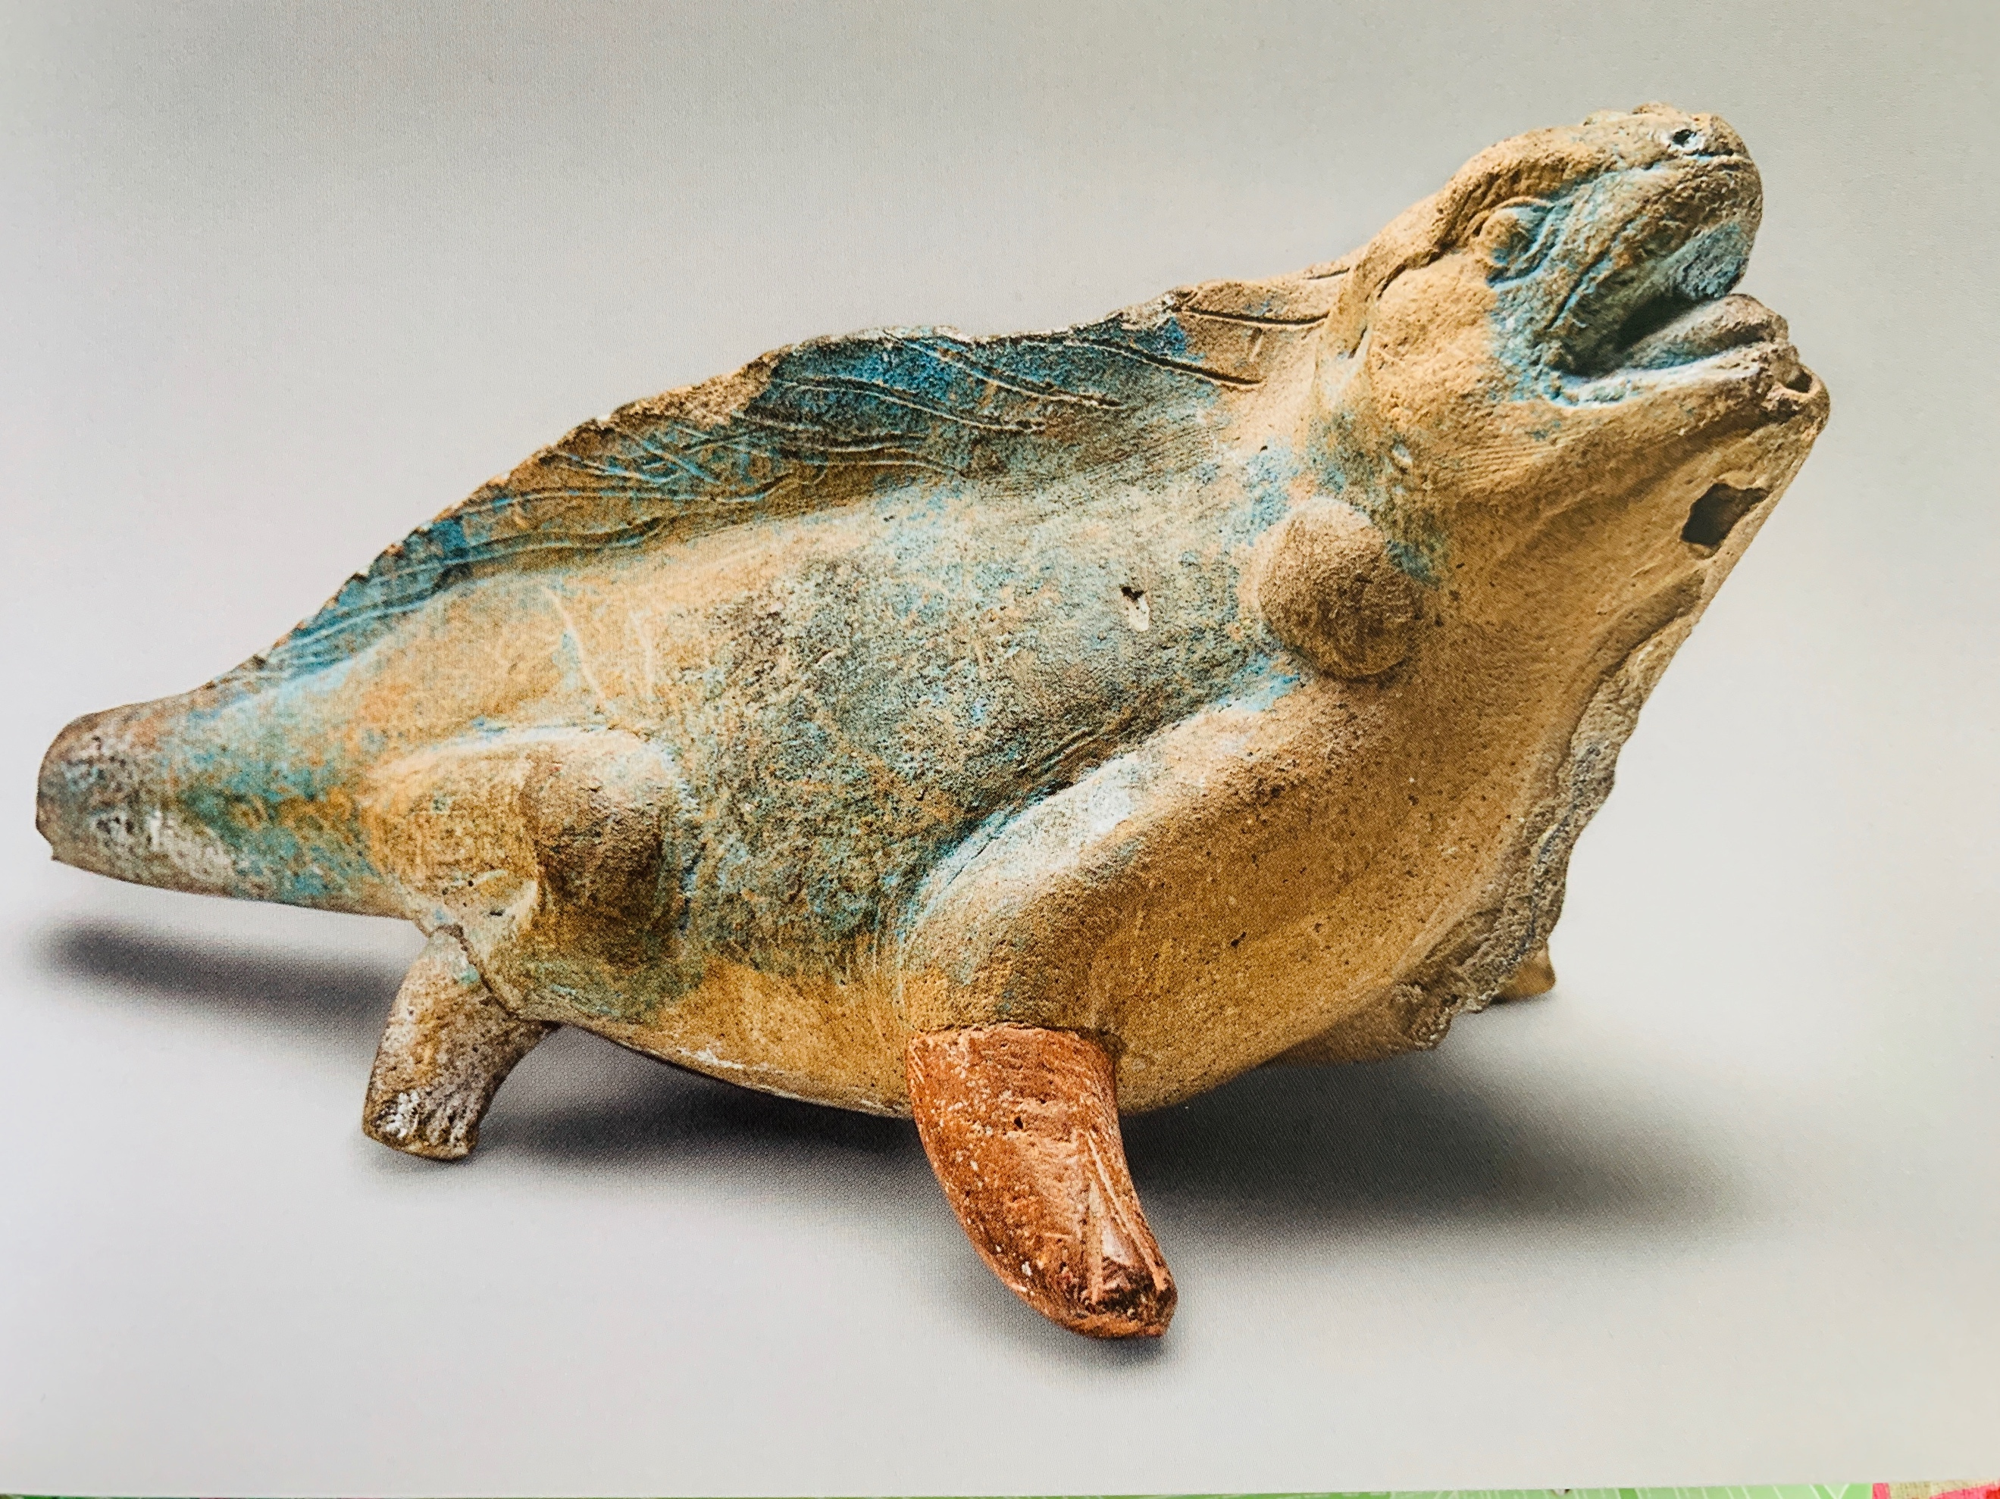 | En plénière, salle en U.  1/ EOI/ Brainstorming à l’aide des cartes ¿Quiénes eran los mayas ?¿Dónde vivían?  2/ CO/EOI : vidéo  Mise en commun ; rectifier les idées reçues (sur la fin du monde, leur totale disparition, les raisons de l’effondrement de leur civilisation, leur violence extrême…)  4/ EOI Kahoot  Le professeur projette les photos des céramiques, les élèves reconnaissent les animaux. | Compétences linguistiques  Compétences lexicales (réception et production)  La geografía, la historia, la vida cotidiana, la religión, el juego de la pelota, los templos, los ritos, la guerra, la conquista, la colonización, los animales del bosque tropical, los mitos...  Compétences grammaticales: les temps du passé, alternance imparfait, passé simple, les accords, les adverbes de temps, les prépositions de lieu, les connecteurs logiques…  Le professeur fixe aux murs des affichettes mémentos pour réactiver visuellement le lexique et les points grammaticaux essentiels à la production du conte. | Travail maison important  Le professeur prépare des fiches sur les animaux des terres mayas du Yucatán issues de 3 livres.  1/ Papiroflexia Los animales del mundo maya Editorial Dante  2/ Mamíferos de la Península de Yucatán  Editorial Dante 2009  3/ Aves comunes de la Península de Yucatán  Editorial Dante 2005  Chaque élève tire au sort une fiche et sera capable de retenir 5 informations sur l’animal dont il sera responsable jusqu’à la fin de la séquence.  Réactivation des compétences lexicales A2 sur le portrait, l’habitat, leur vulnérabilité.
Séance 1  Dévoiler le paradoxe suivant :  Les animaux mythiques de la forêt et les animaux de l’inframonde du Popol Vuh étaient des dieux.  Hors de nos jours ces animaux sacrés sont exploités, décimés ce qui va à l’encontre de la culture maya en harmonie avec la nature.  L’origami d’animaux sacrés est une activité très répandue au Mexique. | 1/ 2 illustrations du Popol Vuh  1/ El bosque al principio del mundo  2/ El inframundo  2/ Vidéo: el jaguar en peligro de extinguirse You Tube | En plénière  Activité 1: projection des 2 images du Popol Vuh  EOI/ Les élèves reconnaissent les animaux étudiés sur les fiches à la maison : réactivation des noms mayas et des informations acquises à la maison.  Image 1  Representación del principio del mundo para los mayas: el jaguar, la serpiente, el tapir, el loro, la mariposa...  Image 2  El inframundo con los animales de la noche de connotación negativa o doble: el búho, el murciélago, el jaguar, la serpiente...  Activité 2  CO/ 5 minutes vidéo: el jaguar un animal en peligro de extinción.  EOI/ Mise en commun  Inventer un slogan sur le jaguar exemple: ¡No mates al jaguar es un animal sagrado!  Établir une liste des animaux à partir des 2 images : el tucán, el ocelote, el puma, la garza, la mariposa, el venado, el tapir, el loro, el águila, el perezoso, el jaguar, la serpiente, la víbora, la boa, el hocofaisán, el murciélago, el búho, la libélula... | Compétences lexicales:  Image 1: la paz, un bosque salvaje, tropical, la vegetación frondosa, tupida... subir, bajar, pasear, beber, caminar, serpentear, dormir, a la orilla de un río, una visión idílica, ...  Imagen 2: el inframundo, debajo de la tierra, un cenote, una cueva, oscuro, misterioso, espantoso, los hermanos gemelos, los señores del inframundo, una prueba...  Compétences grammaticales : la forme progressive, les temps du passé, les adverbes de lieu…  Vidéo : el jaguar  Lexique : el retrato físico, la piel, una mancha, ágil, nocturno, rápido, solitario, a la orilla de los ríos, carnívoro, come mapaches, venados, monos, tapires...  Un animal en peligro de extinción, la caza ilegal, matar, los cazadores furtivos, está prohibido, vender, desaparecer, el hábitat...  Compétences gramaticales: ser/ estar  L’interdiction No +subjonctif | Travail maison : réaliser son origami d’animal et présenter l’animal avec un slogan : No + subjonctif.  Être capable de dire ce que représente cet animal réel dans la mythologie maya.
Séance 2  Les élèves prennent contact avec le conte animalier maya.  Identifie les personnages qui sont des animaux et repère le lieu et les étapes classiques du conte.  S’approprient un conte animalier dans la forêt tropicale. | Audio: Báalam, un felino de manchas misteriosas: cuento maya.  Texto  Images illustrations du texte du livre.  Les images permettront d’activer la prise de parole afin de dérouler de façon cohérente les étapes du conte. | 1/ Reprise: EO un binôme présente l’origami du jaguar. EOI le professeur réactive avec le reste de la classe.  Les élèves sont disposés en cercle sans table.  2/ CO/ EOI  Mise en commun : identifier les personnages, le lieu et les 4 étapes.  Le professeur trace 4 bulles au tableau  Situación inicial: Hace muchos años  Elemento perturbador: en una ocasión  Peripecias: a la mañana siguiente  Desenlace  Le professeur remplit les bulles sans rentrer dans les détails avec les mots clefs  2° écoute  Un élève fait défiler les illustrations du livre qui correspondent aux étapes du conte.  3° écoute  Le professeur fait circuler le conte : à tour de rôle, chaque élève dit une phrase de l’histoire. Le conte circule plusieurs fois dans les deux sens. | Compétences lexicales: enfurecerse, acercarse a, bromear, el cenote, escapar/ huir, manchar, la mancha, llevar, vengarse, tirar, devorar, un aguacate, un zapote, una cueva...  Compétences grammaticales : les temps du passé et alternance  Les connecteurs de temps et connecteurs logiques  Les phrases rituelles du conte | Travail maison : Entraînement  Évaluation formative  EOC les élèves apprennent les étapes du conte Báalam écrites dans la trace écrite.  Puis s’enregistre sur dictaphone sans lire.  EE : écriture d’invention écrire en quelques lignes (à préciser 5/ 15 lignes suivant le niveau) la vengeance du jaguar.  Ce travail d’entraînement sera relevé et noté avant l’évaluation finale.  Prévoir une remédiation.  Laisser un laps de temps suffisant pour le réaliser.
Séance 3 et 4  Les élèves s’approprient un 2° conte animalier associé à un célèbre site arquéologique du Yucatán Chichén Itzá.  El descenso de Kukulcán o la serpiente emplumada en cada equinoccio.  Este viaje representa el ciclo del tiempo, para los mayas el tiempo es cíclico a diferencia de nosotros, no es linear. Además la serpiente es positiva es el animal de la fertilidad. Mientras que en nuestra cultura es negativa. Los conquistadores la asimilaban con el diablo.  La serpiente es un animal en vía de extinción. | Vidéo Chichén Itzá  Montre le site de Chichén Itzá et la pyramide impressionnante : el descenso de Kukulcán.  Audio un historien maya du site de Tulum raconte Kukulcán o la serpiente emplumada  L’audio a deux fonctions: facilite la compréhension de la vidéo et complète l’histoire de Kukulcán grâce à un apport ethnologique et historique : la descente du serpent est un  marqueur des saisons et des tâches agricoles.  Référence à l’arrivée des conquistadors espagnols pour qui le serpent représentait le mal contrairement aux mayas. | Sur la séance 4 en ajout :  2 activités en parallèle  1° temps les élèves s’entraînent à raconter l’histoire de Kukulcán sur l’image de la pyramide projetée au tableau.  2° temps lire le texte « Hay que cuidar a las víboras »  En réfléchissant aux axes suivants :  1/ ¿Por qué las serpientes están en peligro en México?  2/ Da otras razones que no están expuestas en el texto pero que conoces.  3/ ¿Te parece normal? | Vidéo  Compétences lexicales : el equinoccio, los brujos del agua, la serpiente emplumada, Kin, un juego de luz y sombra, el descenso, los cálculos, el castillo, alto, una pirámide, una escalinata, la cabeza, una escultura, el calendario, proyectar la silueta, los triángulos, iluminarse, llegar, bajar, desaparecer, el sacbé, el cenote, el inframundo...  Compétences gramaticales: sigue asombrándonos, emocionándonos...  Audio  Lexique: posclásico, volar, la estrella de luz, manifestarse, moverse, bajarse, fertilizar, plantar semillas, cosechar, la conquista, el pacto con el diablo, el ciclo del sol,  Compétences grammaticales: les temps du passé ; les verbes à diphtongue au présent : vuela, se manifiesta ; le futur proche. | Travail maison : écrire l’histoire de Kukulcán et être capable de la raconter devant ses camarades.  Définir le nombre de lignes et de phrases selon le niveau A2/B1
Séance 5  Évaluation finale  Mise en place du projet  1/ Évaluation finale en 2 étapes :  EE corrigée en amont par le professeur, notée, apprise par l’élève et présentée en EOC.  La présentation du conte à l’oral sera évaluée. | Le projet : raconter en binôme le conte à une autre classe composée de plus jeunes élèves (récepteurs) avec les origamis. Ne sera pas évalué. | EE Consigne de l’évaluation:  “Una noche el jaguar fue capturado por cazadores”  Imagina la historia. Los personajes del cuento pueden ser animales, personas, cazadores, y dioses mayas. Escribe 8 líneas (Colegio) 15 líneas (Liceo). Utilizarás los tiempos del pasado tienes que respetar las etapas del cuento con los conectores, no olvides las frases rituales. Utilizarás tres palabras mayas. | Évaluation finale : La présentation orale du conte se fera en cercle.  Cette évaluation servira d’entraînement au projet final en binôme.

Grille d’évaluation formative Niveau A2+ /B1- Le projet n’est pas évalué.
Expression orale en continu : cuento el cuento de Báalam.
Enregistré sur dictaphone en classe ; le professeur laisse les affichettes mémentos sur les murs.
Respect consigne (3 minutes) | 1 ; 3 ; 4
Les étapes du conte sont respectées. | 1 ; 3 ; 6
Le conte est cohérent et suffisamment explicite pour éveiller l’intérêt de l’auditeur. | 1 ; 2
Recevabilité : prononciation ; rythme ; intonation ; enchaînement ; débit. | 1 ; 2
Compétences linguistiques : lexique adapté, riche, mots mayas ; grammaire : temps du passé ; alternance ; connecteurs… | 1 ; 2 ; 6
TOTAL | /20
Conseils / Remédiation classe
Grille d’évaluation formative. Expression écrite : travail maison
Écrire la vengeance de Báalam
Respect consigne (10 lignes/ 1 ligne =10 mots) | 1 ; 3 ; 4
Idées et cohérence du texte, mise en forme et discours adapté, ton adapté, respect du contexte culturel maya… | 1 ; 3 ; 6
Compétences lexicales : réactivation du lexique appris, les animaux, la forêt, les actions… | 1 ; 3 ; 5
Compétences grammaticales : les temps du passé, alternance, insertion du discours direct, les accords, les prépositions de lieu, les connecteurs… | 1 ; 3 ; 5
TOTAL | /20
Conseils / Remédiation maison
Grille évaluation sommative : le professeur enlève les affichettes mémentos murs et tableau.
Expression écrite “una noche el jaguar fue capturado por cazadores” L’élève ignore la consigne
Respect consigne (12 lignes) | 1 ; 3 ; 4
Idées et cohérence du texte | 1 ; 3 ; 7
Compétences linguistiques (lexique et grammaire) | 1 ; 3 ; 7
Part créative | 1 ; 2
TOTAL | /20
Grille évaluation sommative : le professeur aura corrigé l’expression écrite, l’élève l’apprend et raconte son conte à ses camarades de classe
Expression orale en continu (3 minutes) (sans mémentos aux murs)
Respect consigne | 1 ; 3 ;4
Recevabilité : prononciation, débit, intonation… | 1 ; 3
Idées et cohérence du conte | 1 ; 2 ; 7
Compétences linguistiques : lexique et grammaire | 1 ; 2 ; 7
Je suis capable de me détacher du par cœur | 1 ; 2

